**РОССИЙСКИЙ УНИВЕРСИТЕТ ДРУЖБЫ НАРОДОВ**

Факультет физико-математических и естественных наук

Кафедра прикладной информатики и теории вероятностей

**ОТЧЕТ**

**по лабораторной работе № 2**

*дисциплина: Архитектура компьютера*

Студент: Фелипе Паласиос

Группа: НКАбд-04-22

**МОСКВА**

1. г
2. Цель работы

Приобретение практических навыков работы с операционной системой науровне командной строки (организация файловой системы, навигация по файловой системе, создание и удаление файлов и директорий).

1. Выполение задания

## Перемещение по файловой системе

Открытие Терминала. Переход в домашний каталог cd и показ полного пути

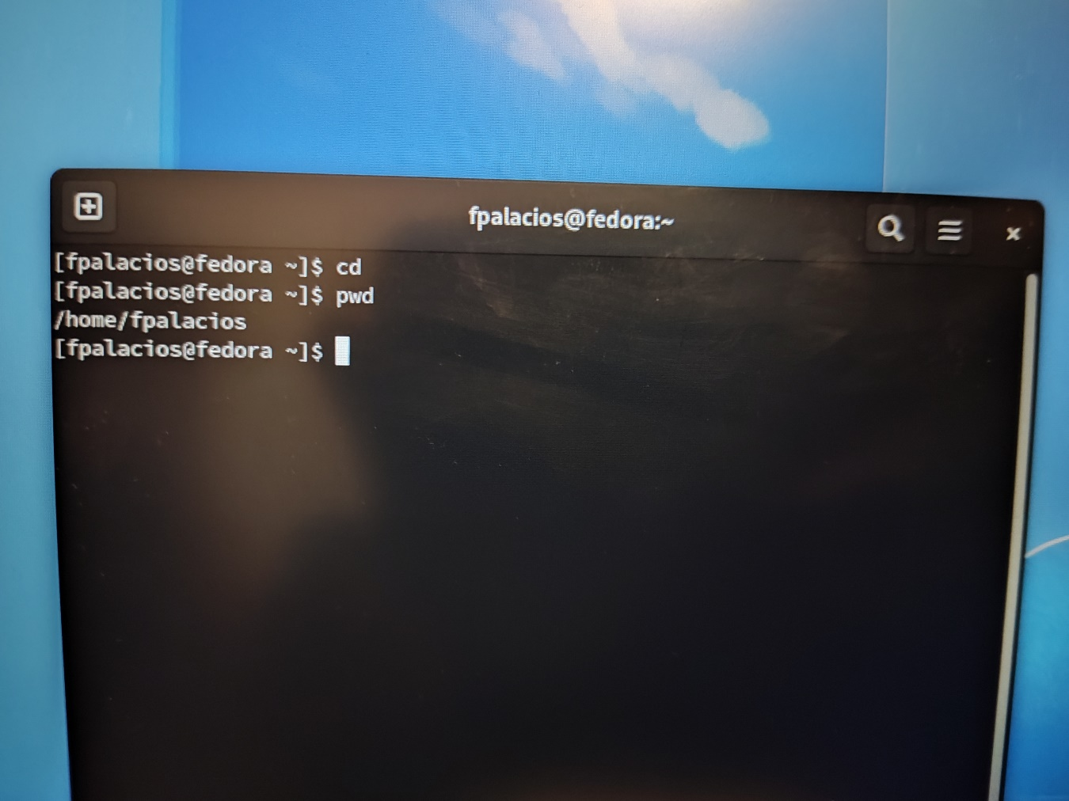

## 

Перешел в каталог local – подкаталог usr корневого каталога, указав абсолютный путь к нему (/usr/local)

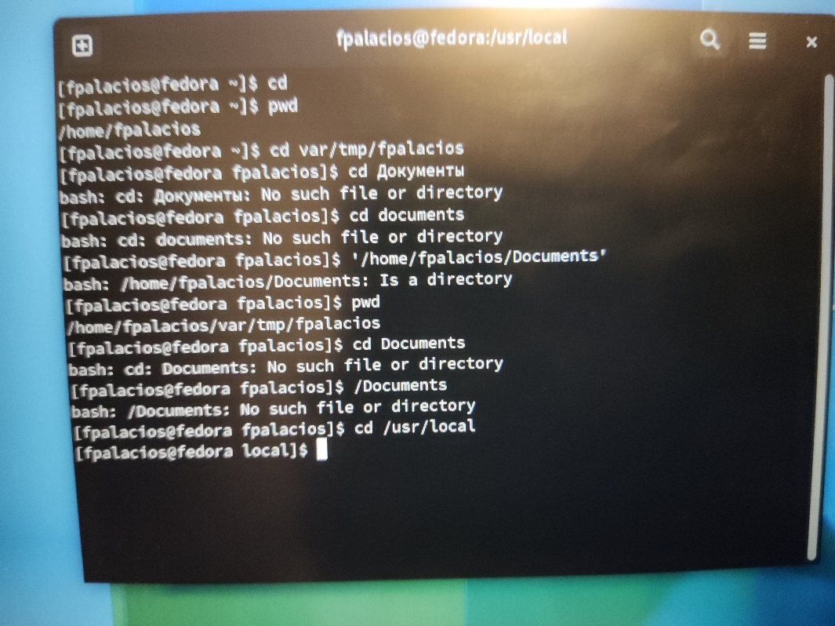

Использовал комбинацию ‘cd -’ для возвращения в последний посещённый пользователем каталог. А ‘cd ..’ для перехода на один каталог выше по иерархии.

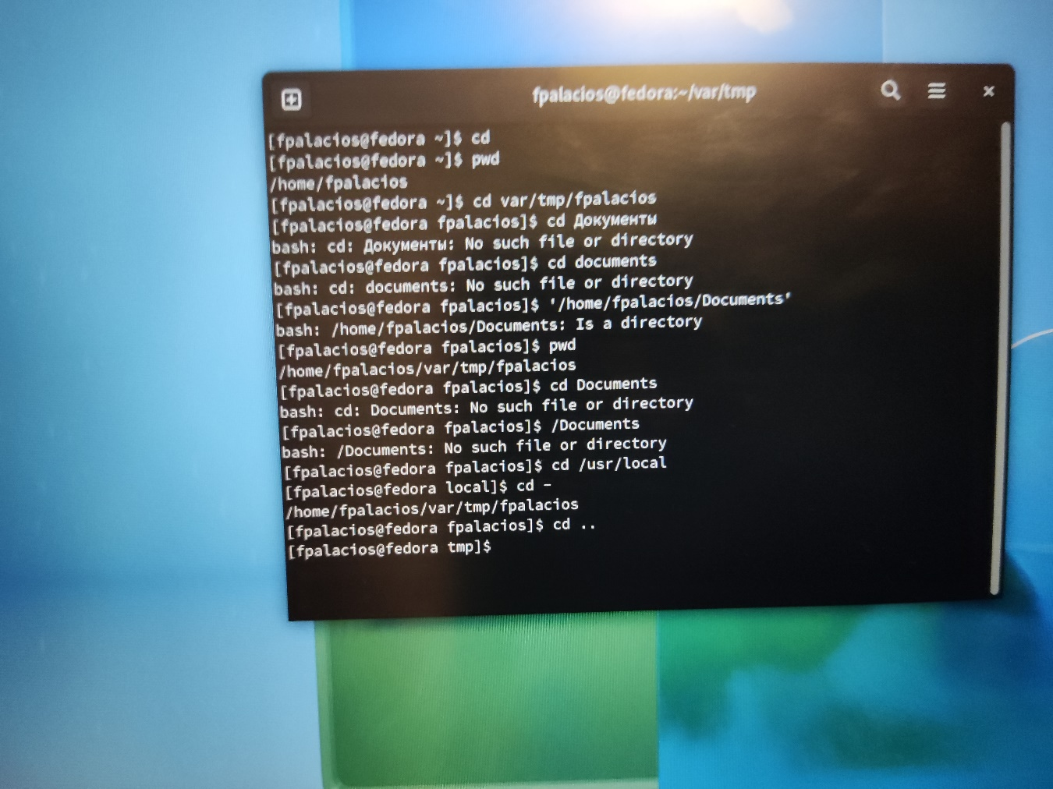

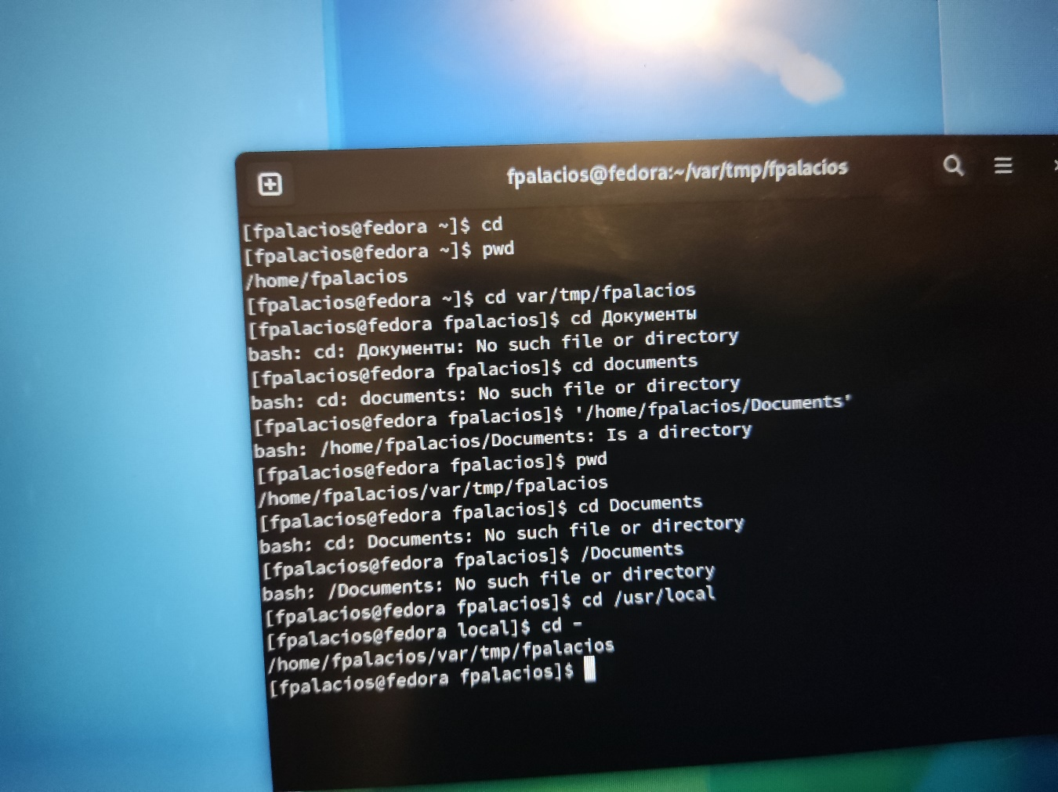

Просмотрел список файлов текущего каталога

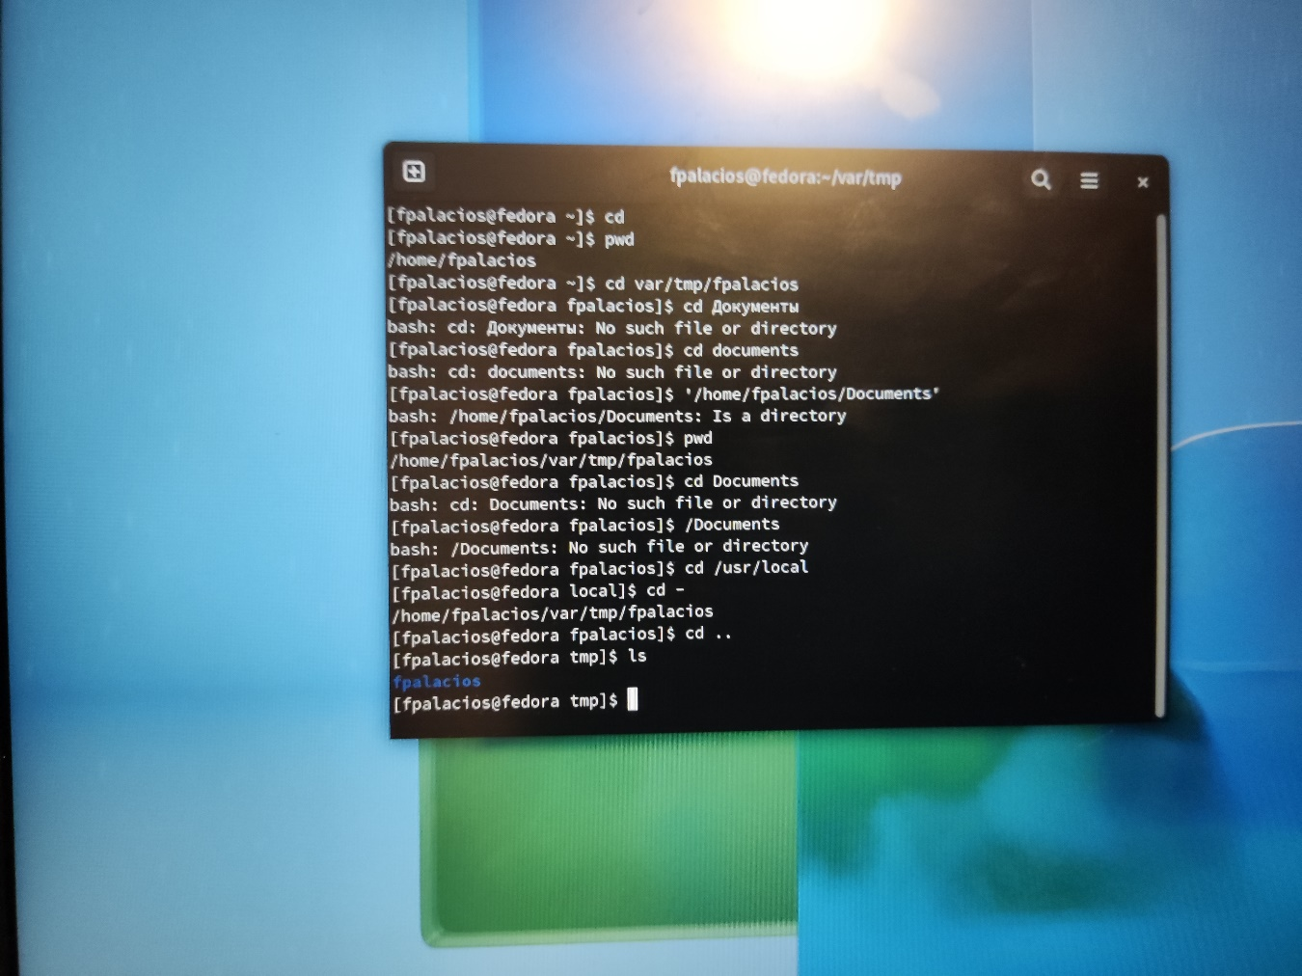

Перешел в домашний каталог и вывел список файлов домашнего каталога.

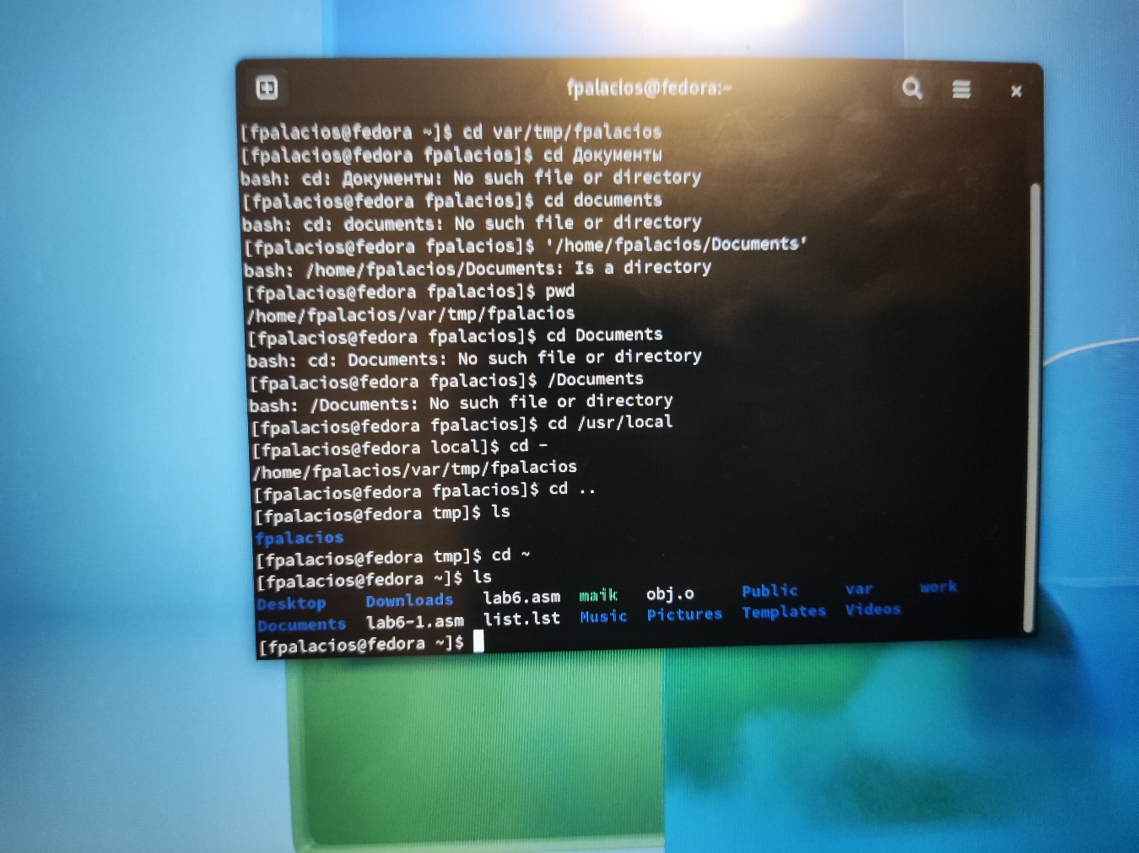

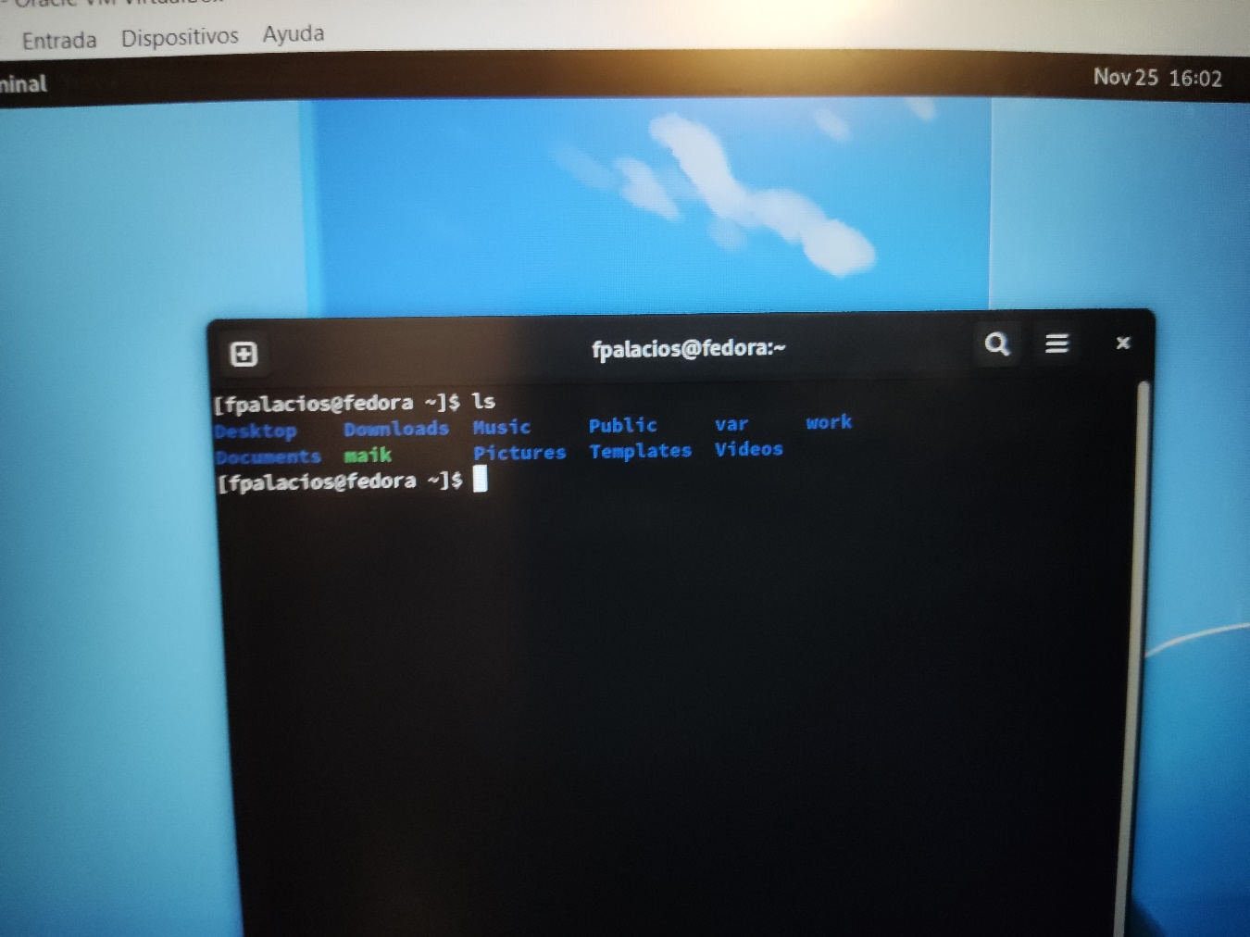

Открыл домашний каталог. Список файлов полученных с помощью команды ls совпадает с файлами, отображающимися в графическом файловом менеджере.

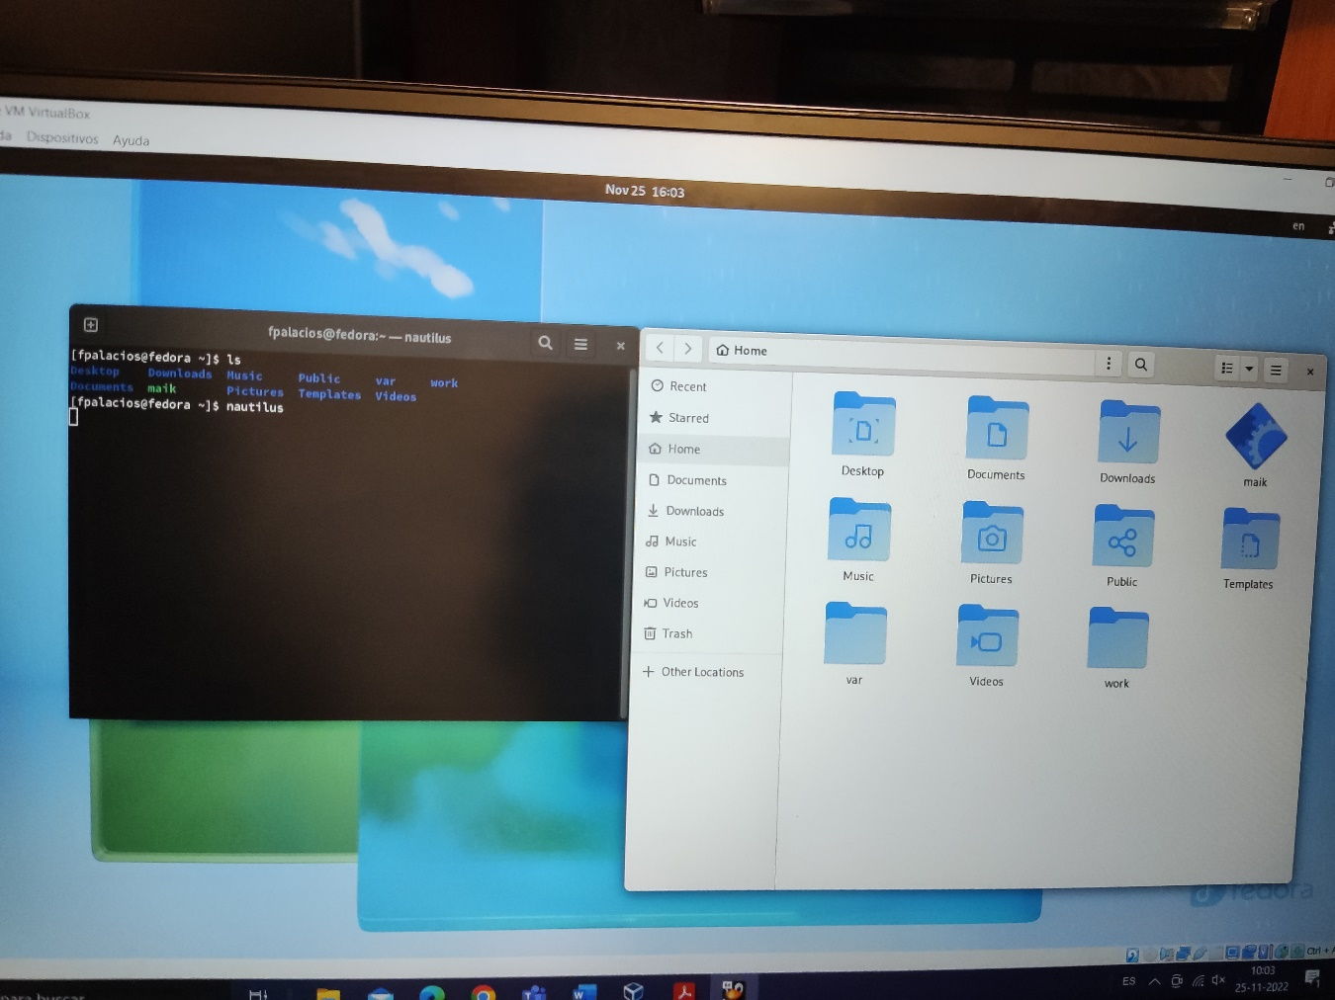

Вывел список файлов каталога /usr/local указав абсолютный путь к нему:

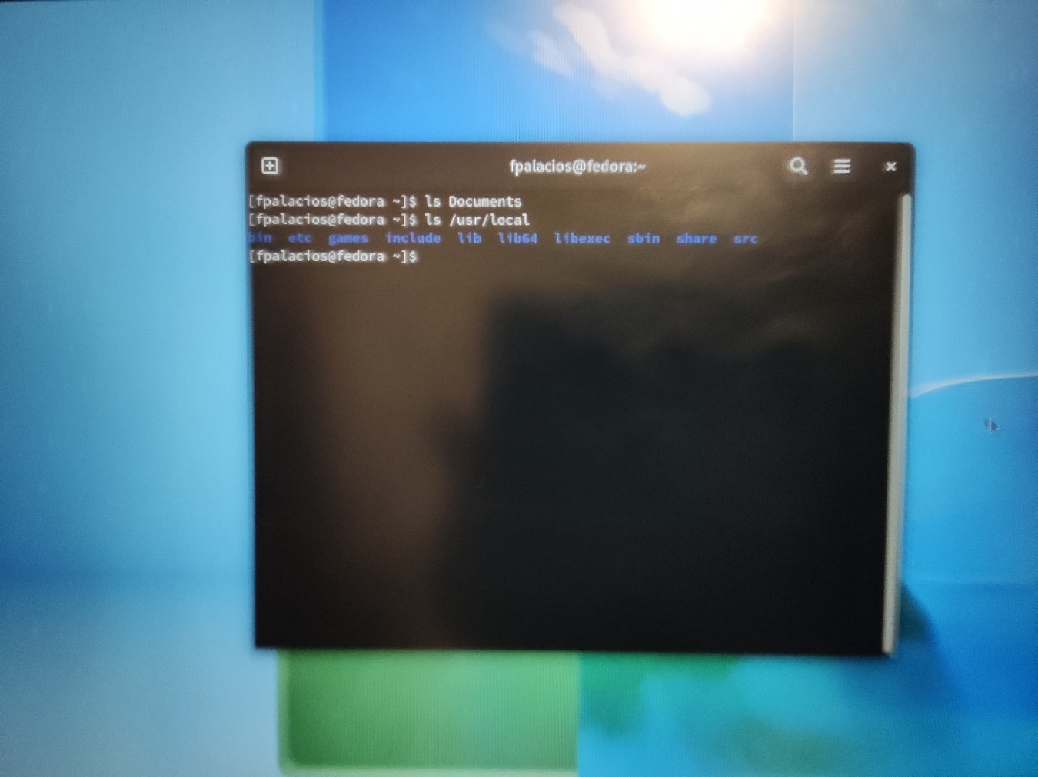

## Создание пустых каталогов и файлов

Создал в домашнем каталоге подкаталог с именем parentdir и помощью команды ls провертл, что каталог создан.

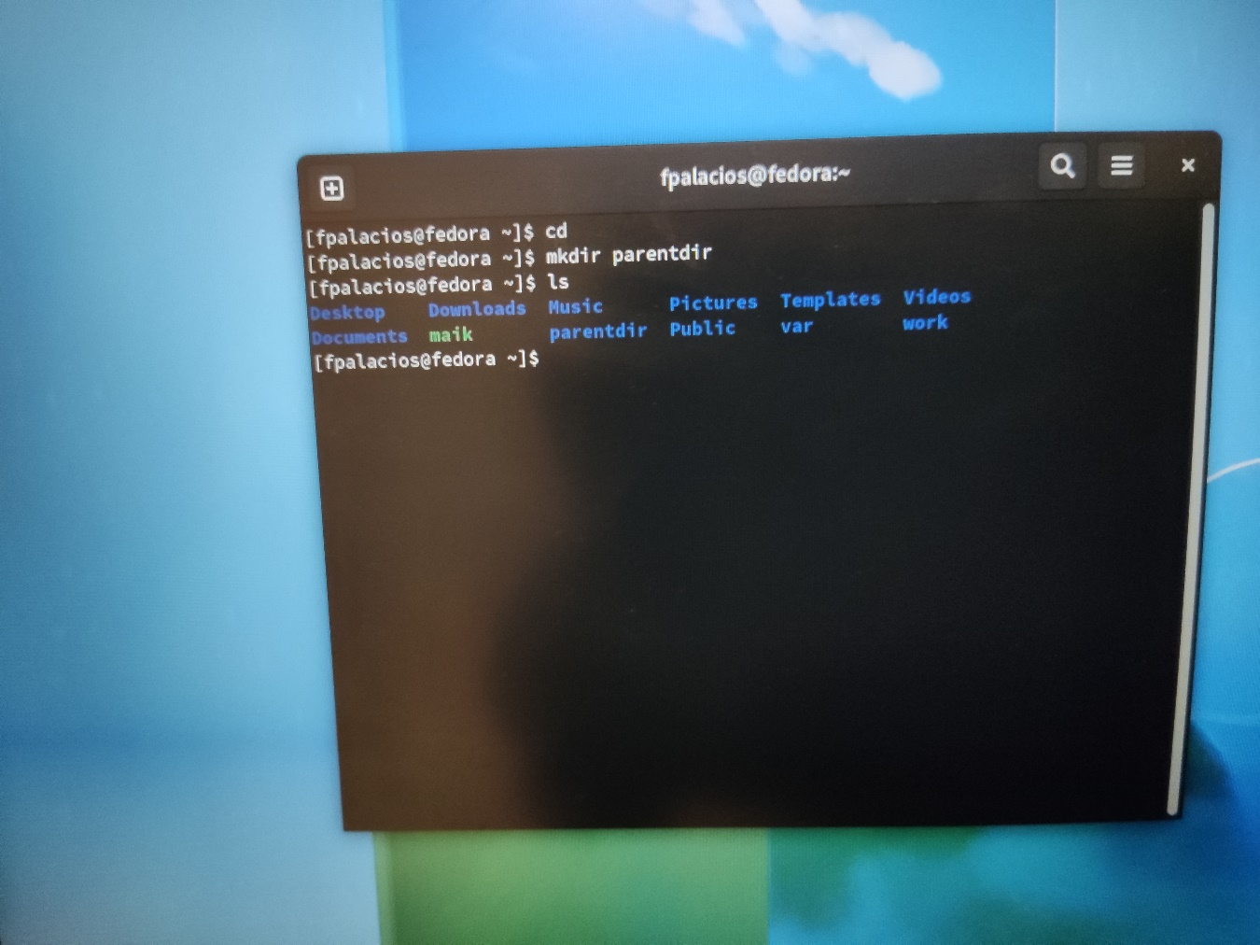

Создал подкаталог в существующем каталоге

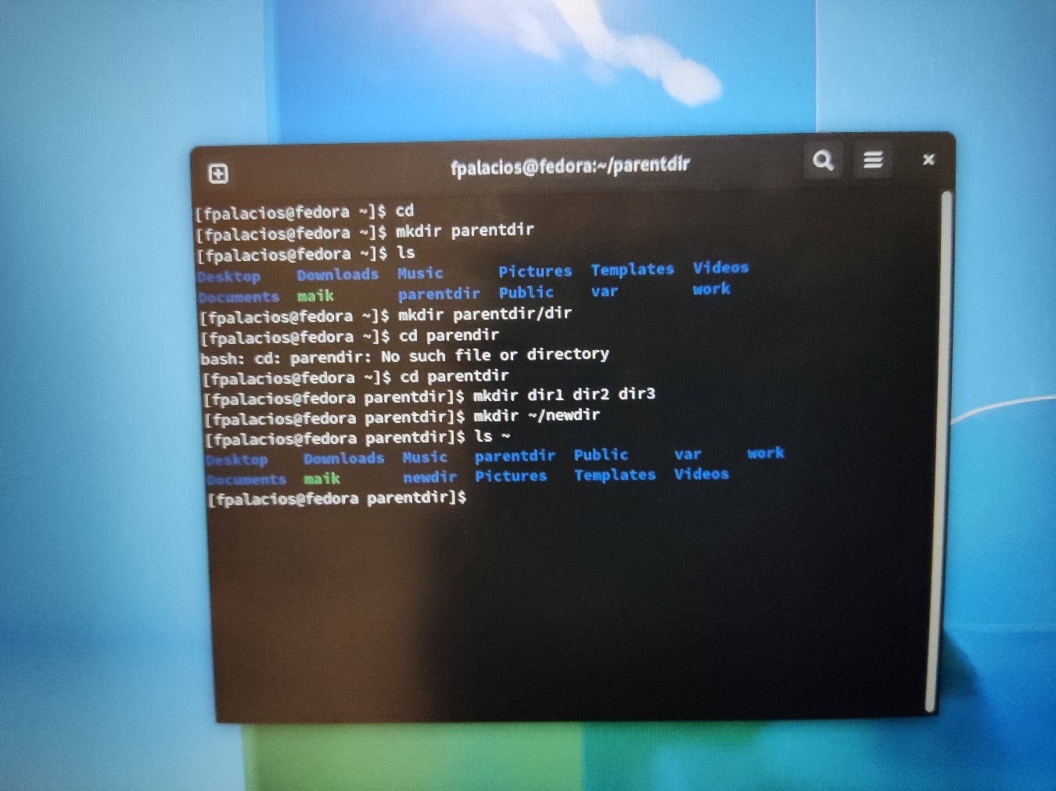

Создал каталог newdir в домашнем каталоге (~). Т.к. создал подкаталог в каталоге, отличном от текущего, то путь

к нему требуется указать в явном виде:

user@dk4n31:~$ mkdir ~/newdir

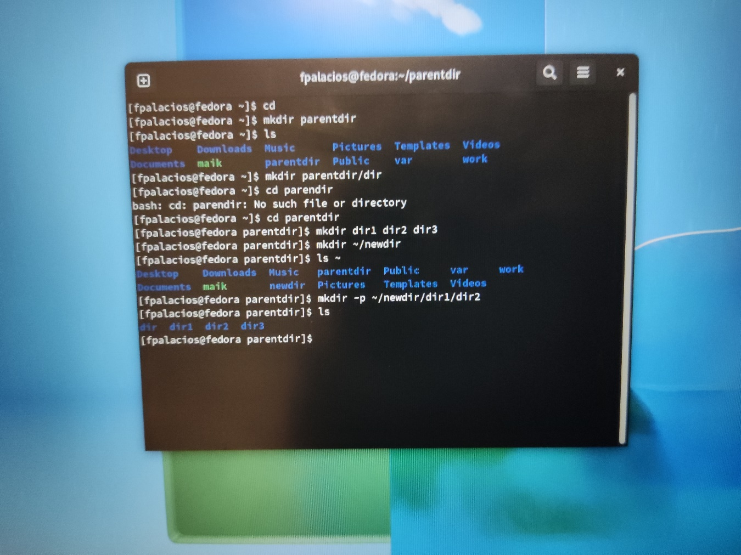

Создал последовательность вложенных каталогов newdir/dir1/dir2 в домашнем каталоге

* создал файл. .txt
* проверил наличие с помощью Ls



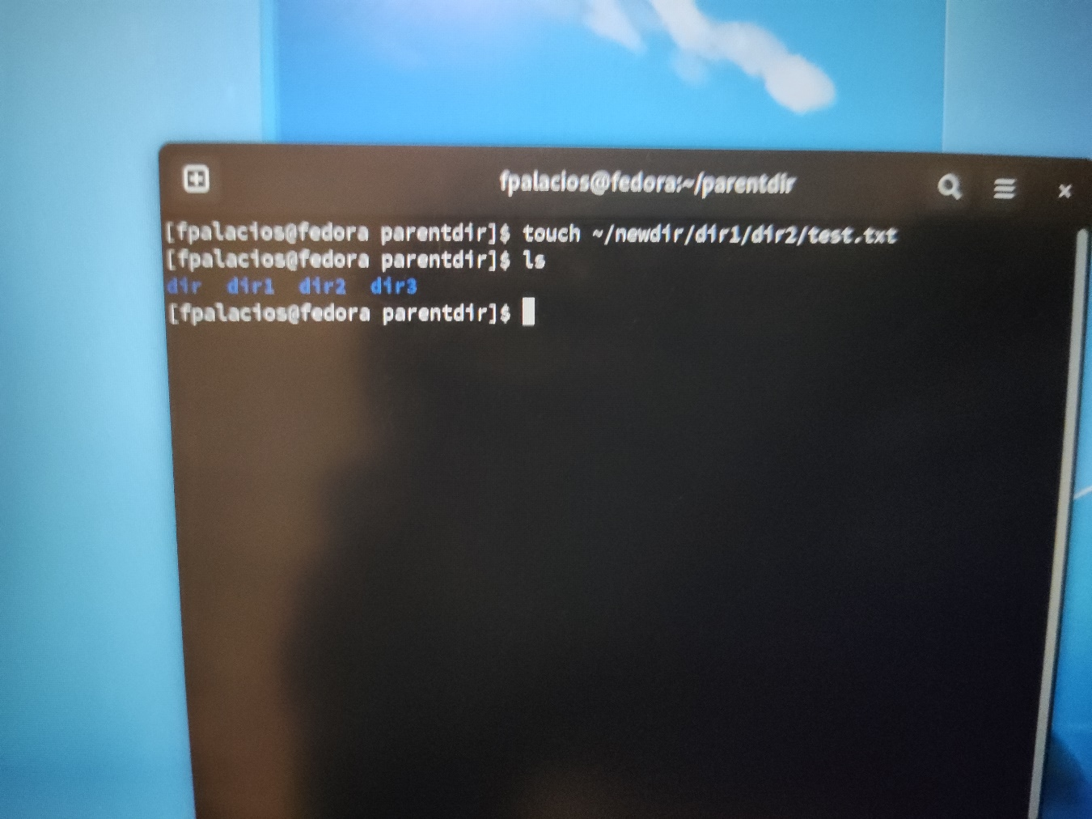

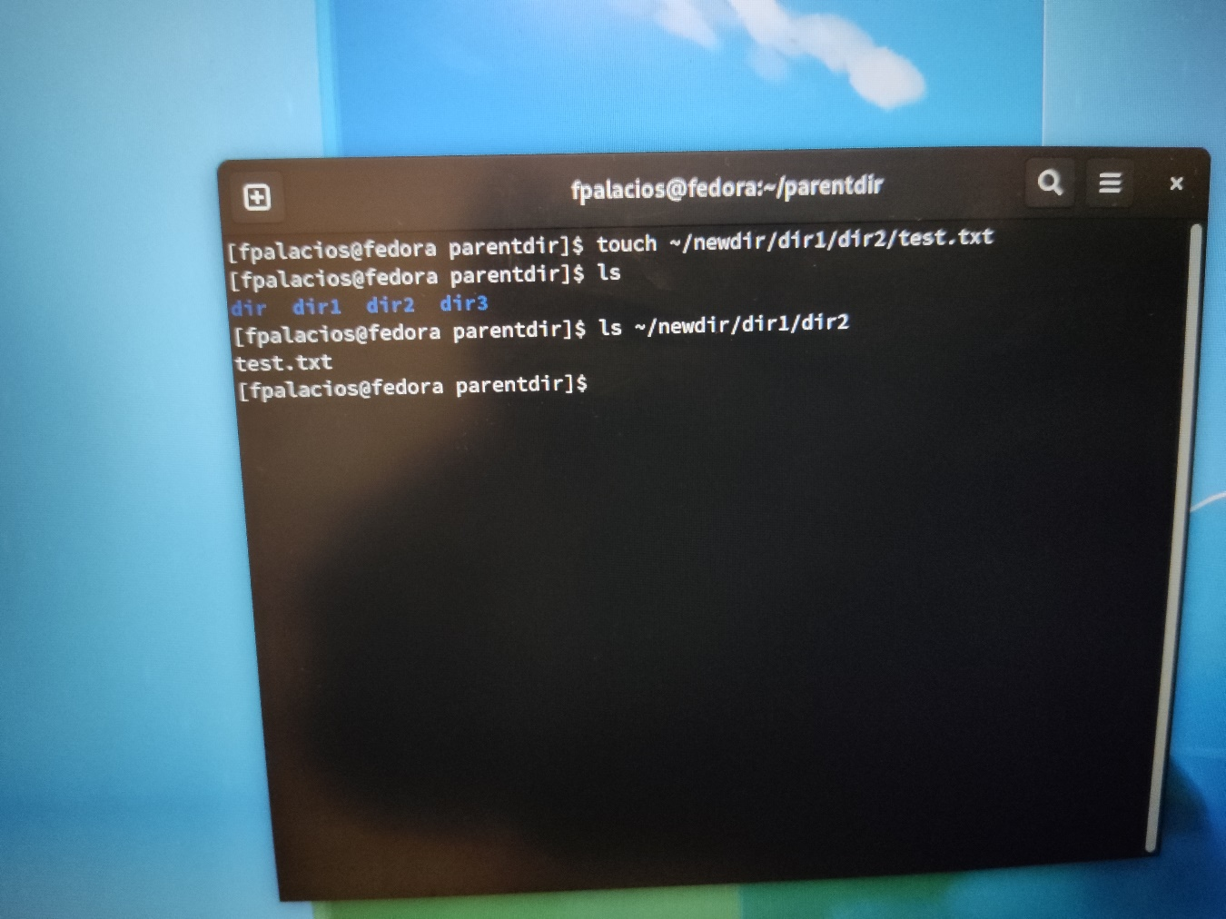

## Перемещение и удаление файлов или каталогов

- Удалил в подкаталоге /newdir/dir1/dir2/ все файлы с именами, заканчивающимися на .txt, запросив подтверждение на удаление каждого файла в текущем каталоге

- Рекурсивно удалил из текущего каталога без запроса подтверждения на удаление каталог newdir, а также файлы, чьи имена начинаются с dir в каталоге parentdir:

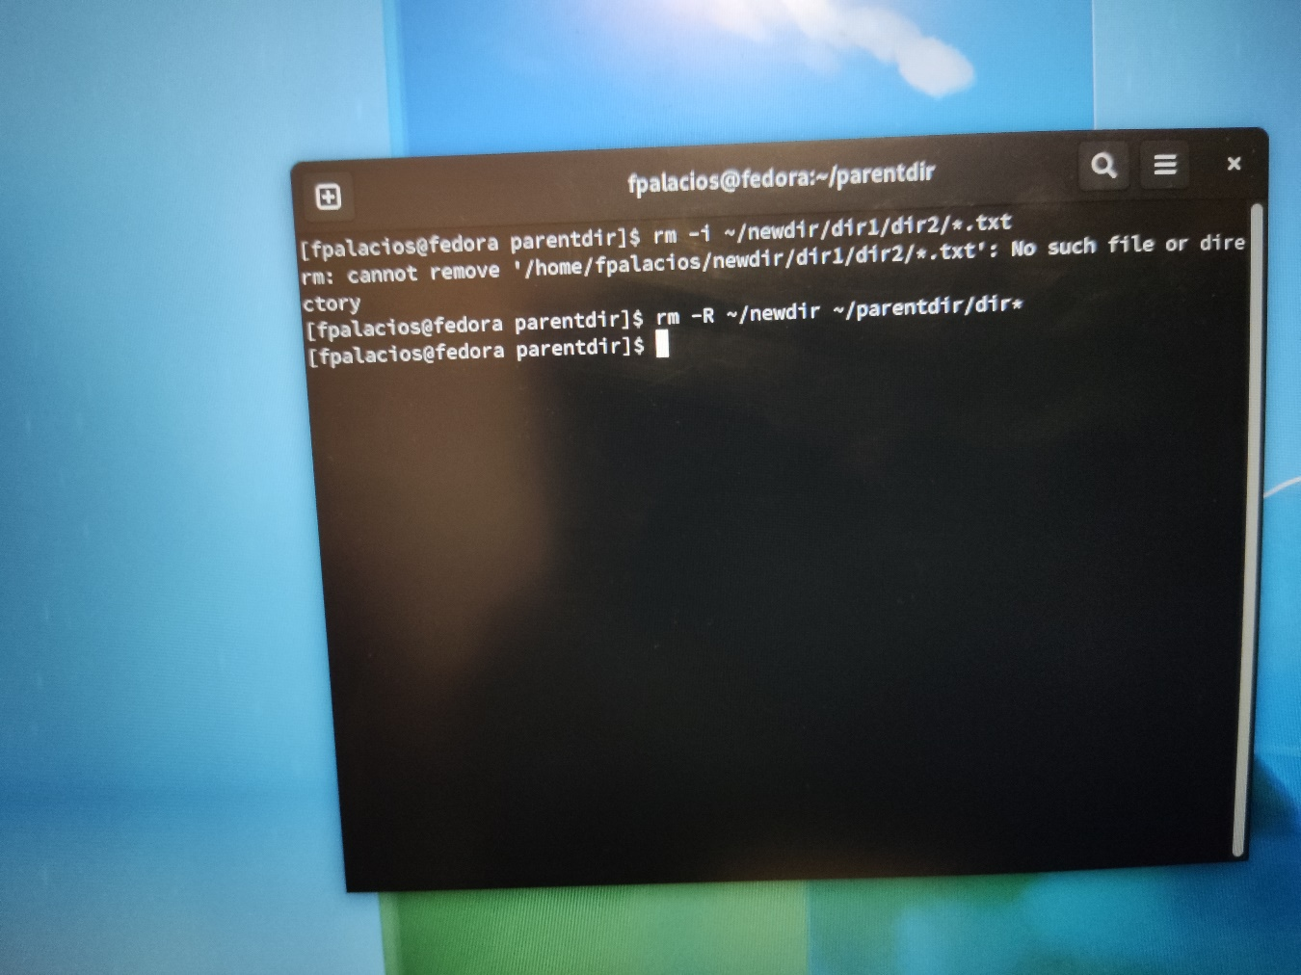

Перемещение и копирование

Создал следующие файлы и каталоги в домашнем каталоге.

Используя команды cp и mv файл test1.txt скопировал, а test2.txt переместил в каталог parentdir3

С помощью команды ls проверил корректность выполненных команд

## 

Переименовал файл test1.txt из каталога parentdir3 в newtest.txt, запрашивая подтверждение перед перезаписью

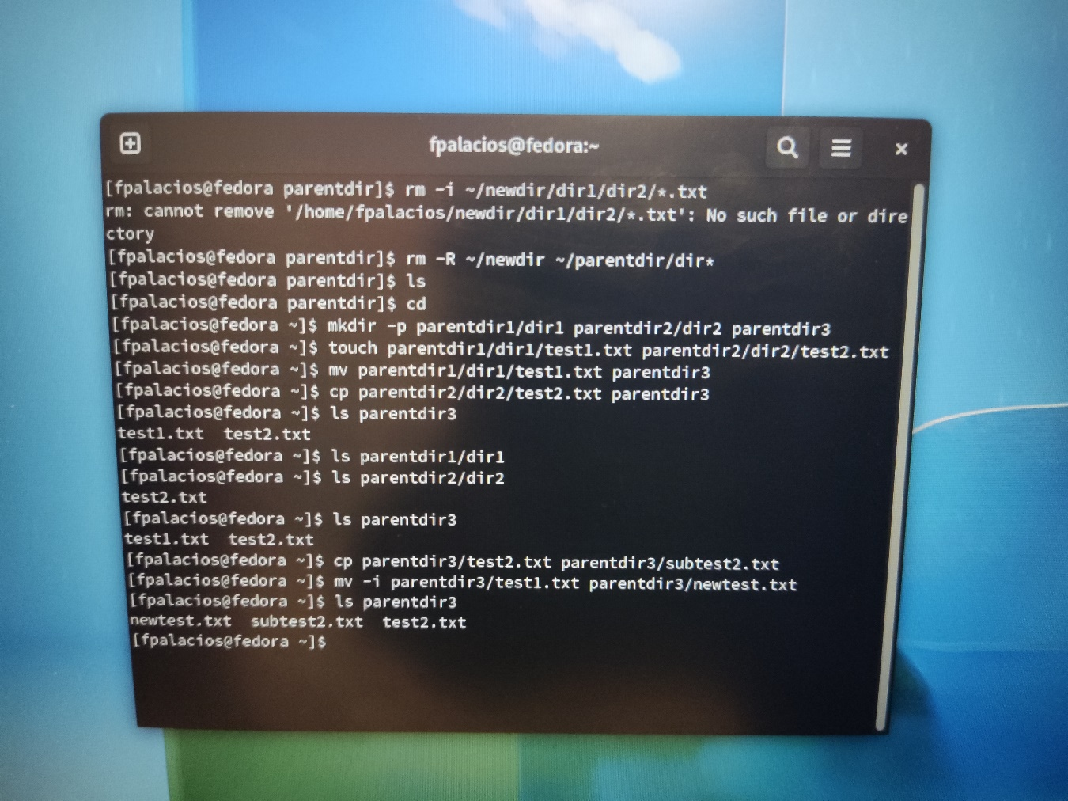

Переименовал каталог dir1 в каталоге parentdir1 в newdir

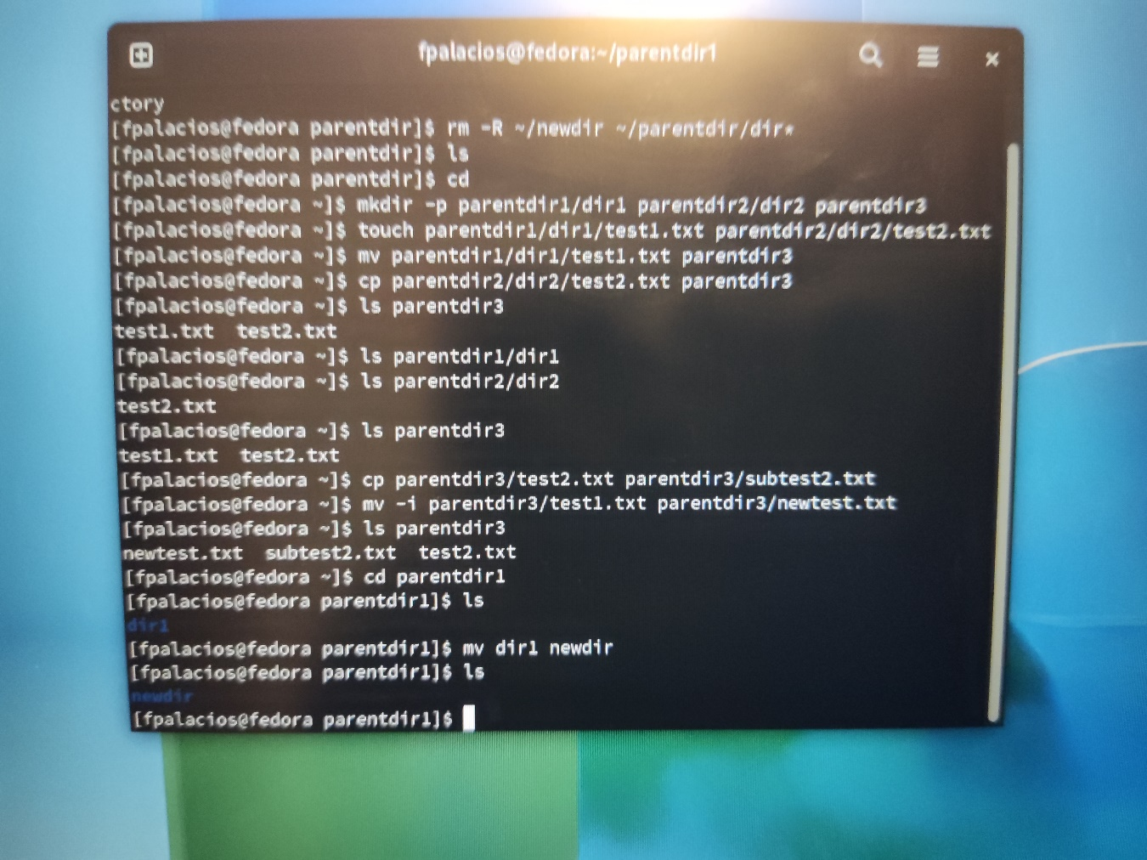

## Команда cat: вывод содержимого файлов

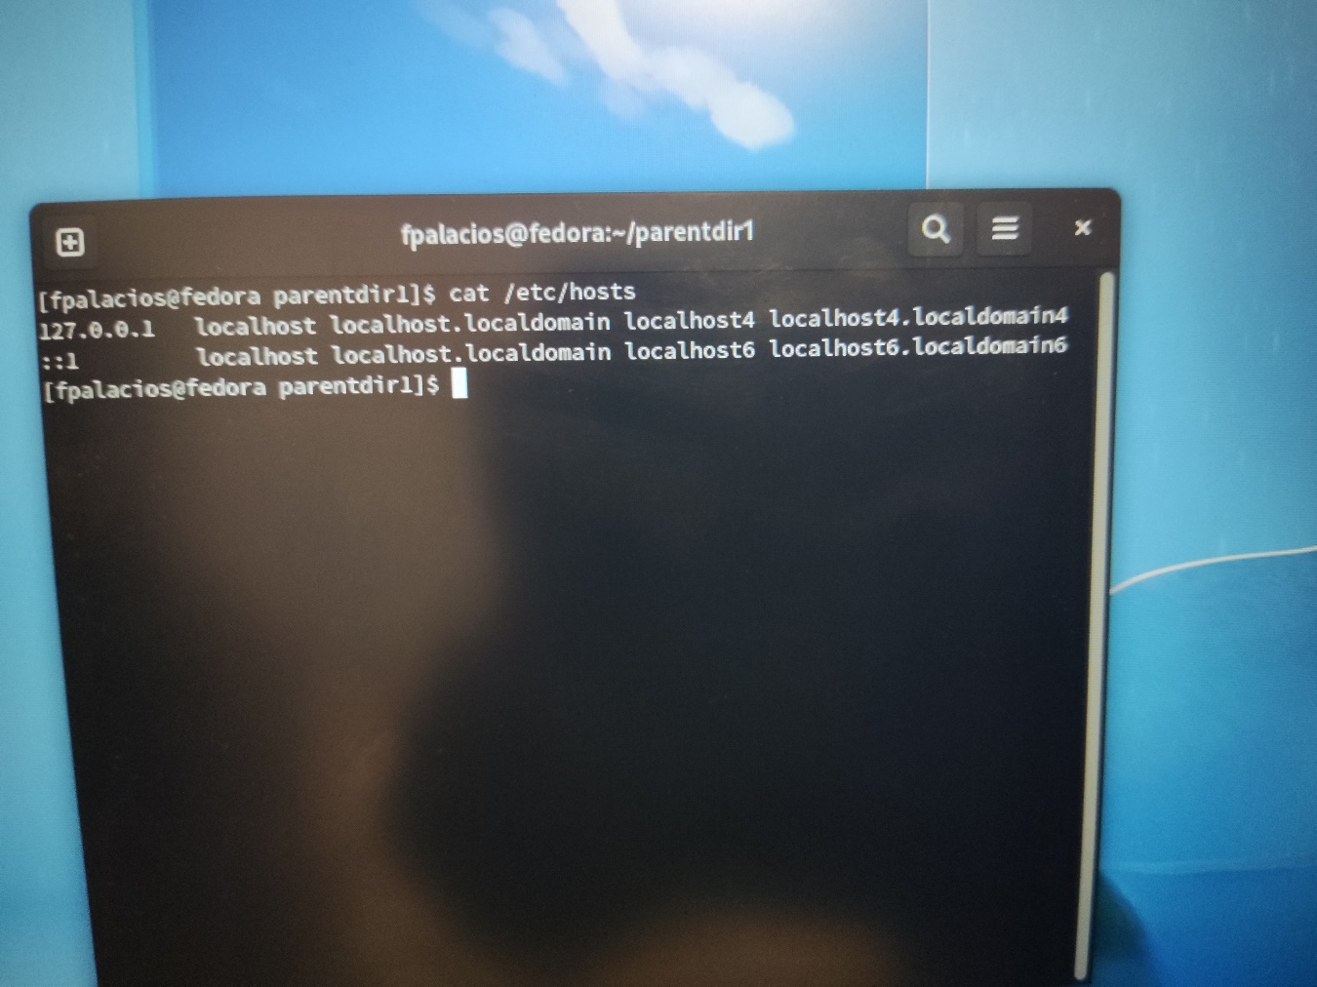

1. Задание для самостоятельной работы

Узнал полный путь к своей домашней директории

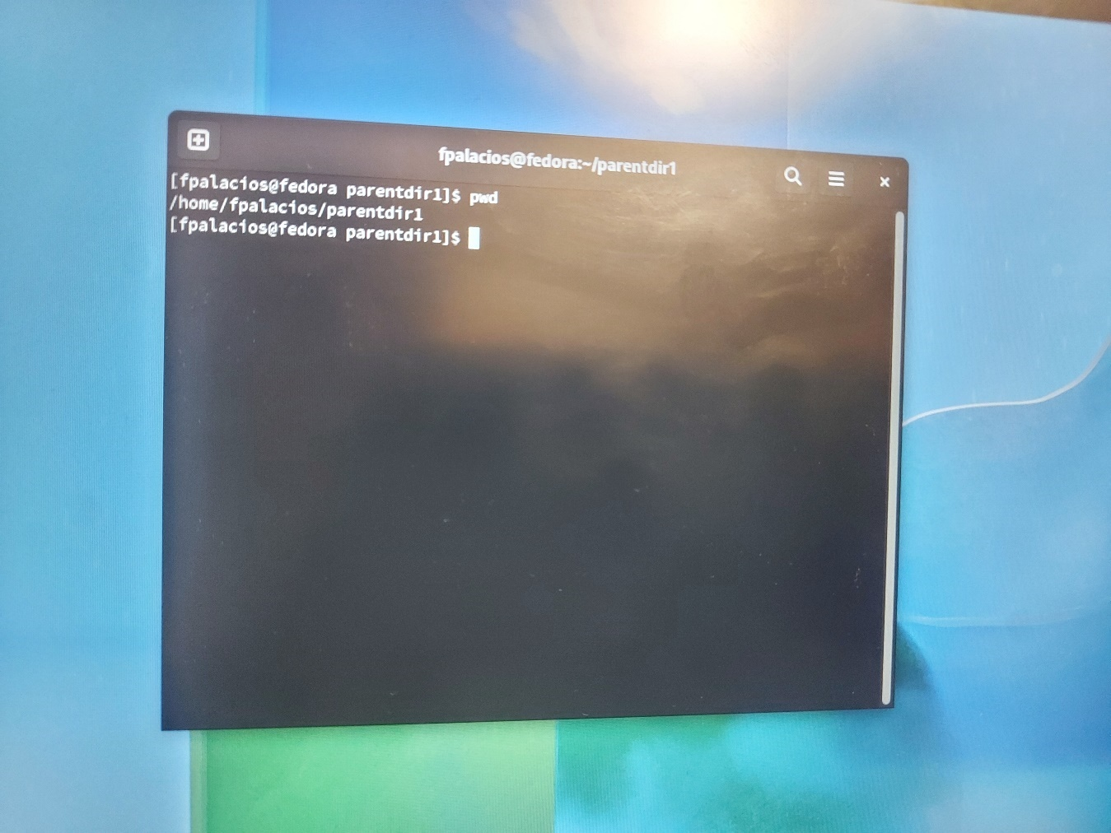

pwd **P**rint **W**orking **D**irectory определение текущего каталога

Обратиться к файлу в каталоге можно указав полный (абсолютный) путь или относительный

В Linux если имя объекта начинается с /, то системой это интерпретируется как полный путь, в любом другом случае — как относительный.

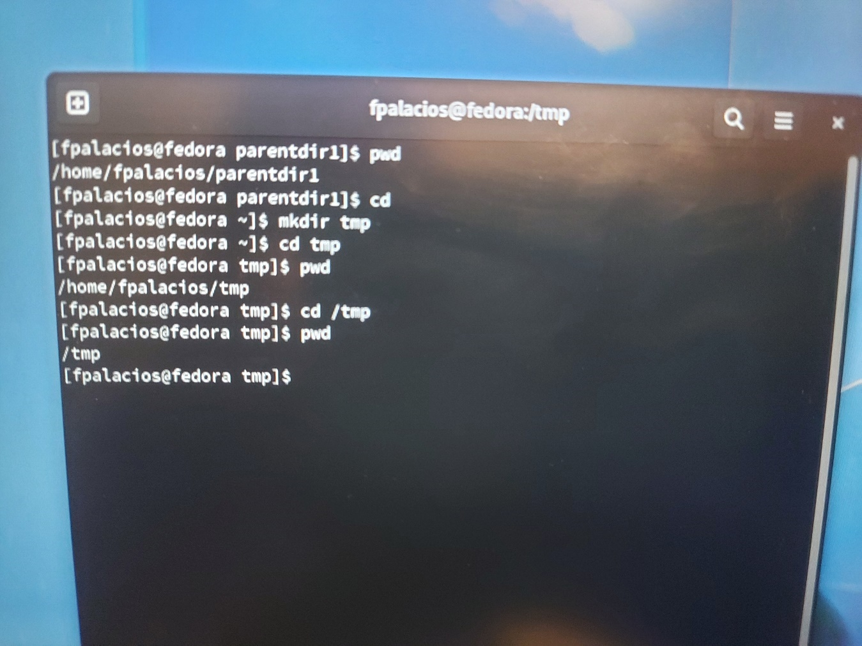

Посмотрел содержимое каталогов

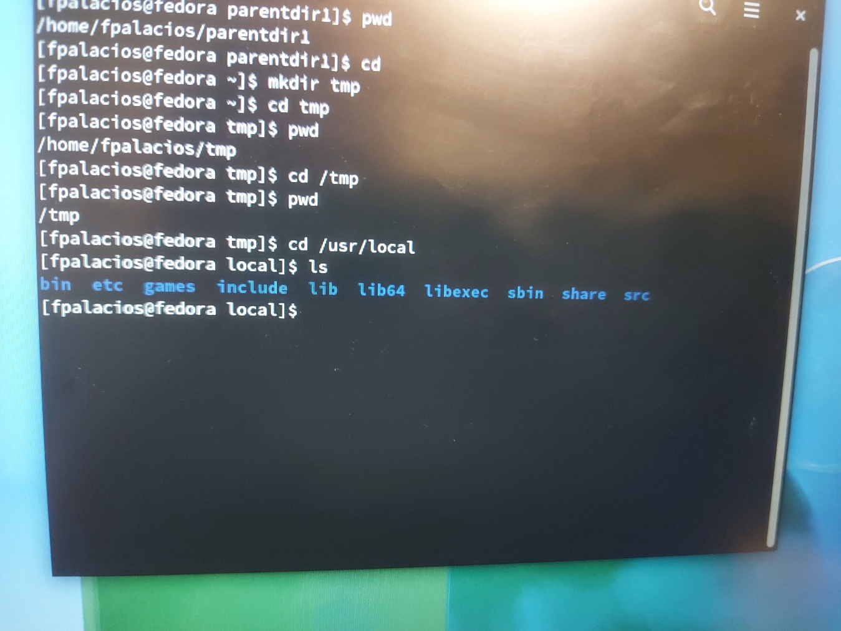

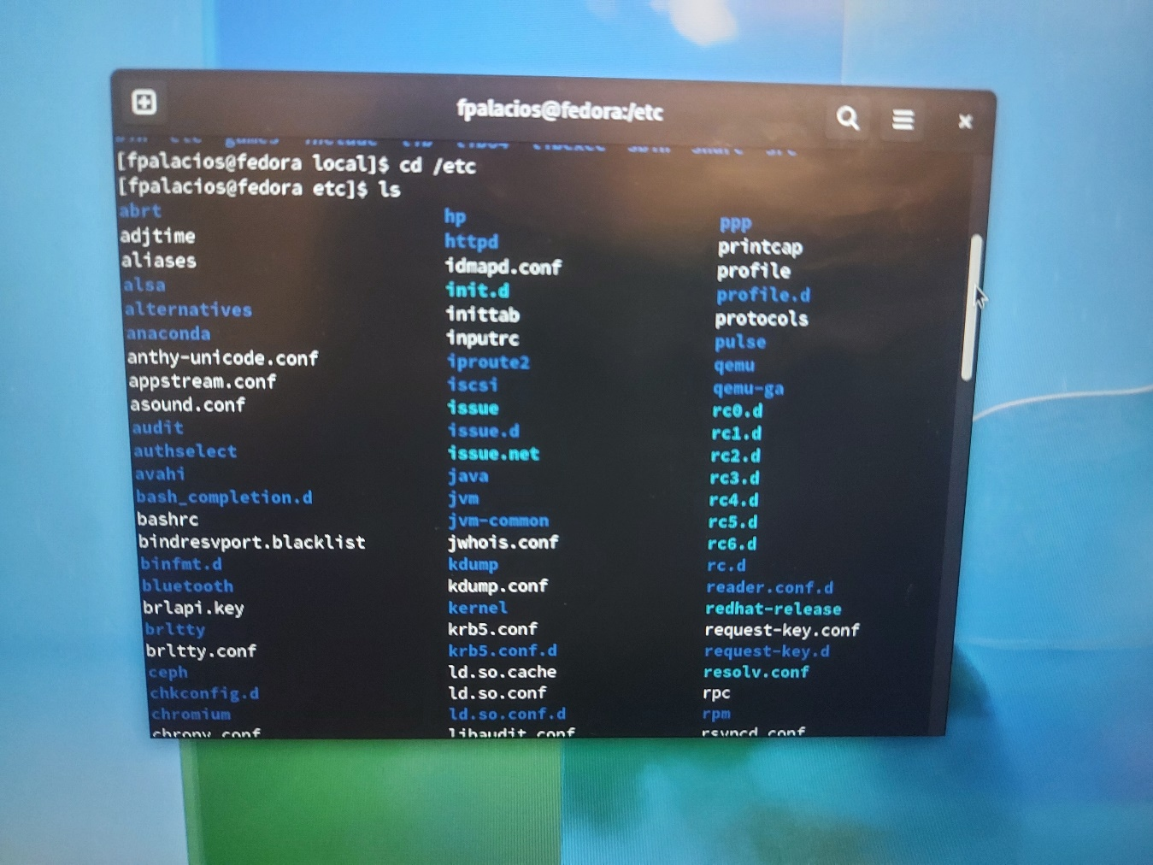

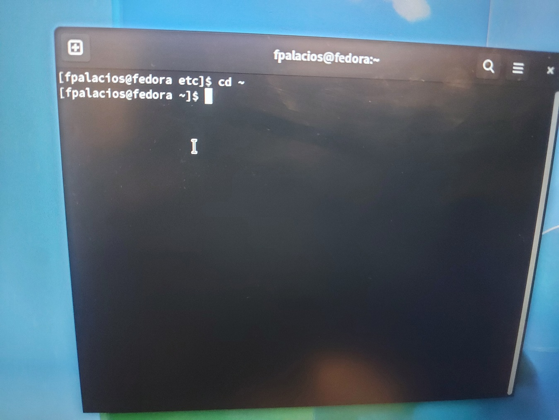

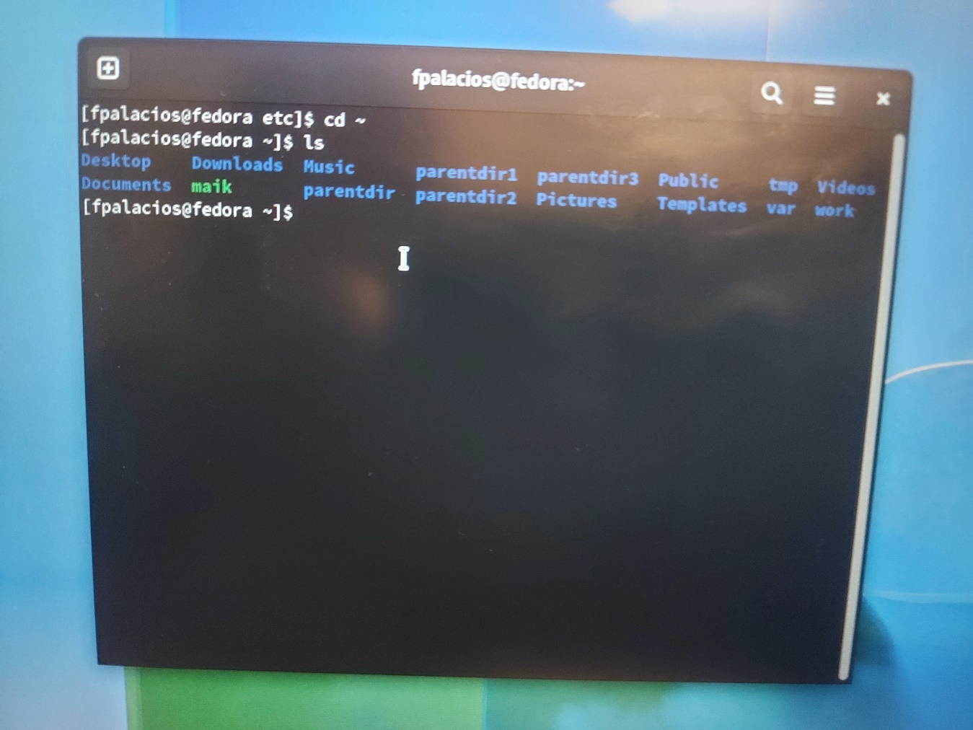

Создал каталог temp и каталог labs с подкатологами lab1, lab2 и lab3 одной командой.

В каталоге temp создал файлы text1.txt,text2.txt,text3.txt.

Пользуясь командой ls, убедился, что все действия выполнены успешно

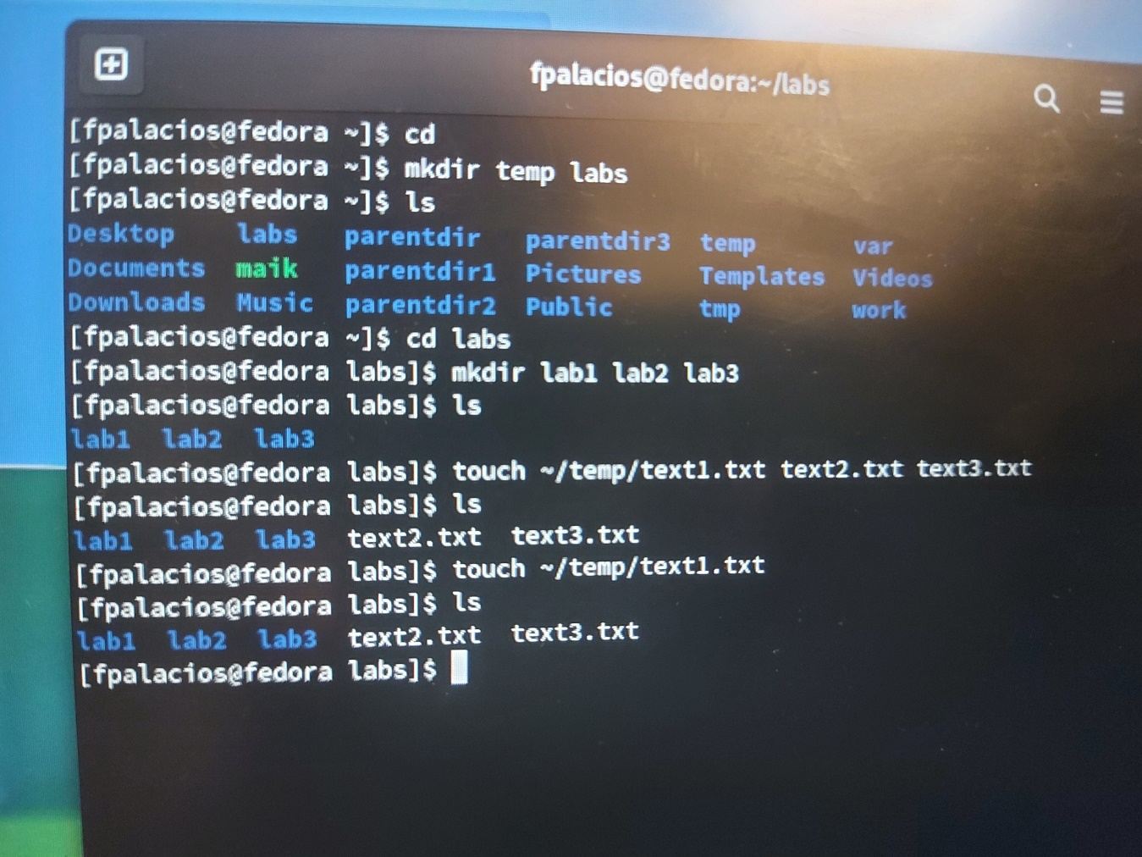

В файлы добавил текст и вывел на экран с помощью команлы cat

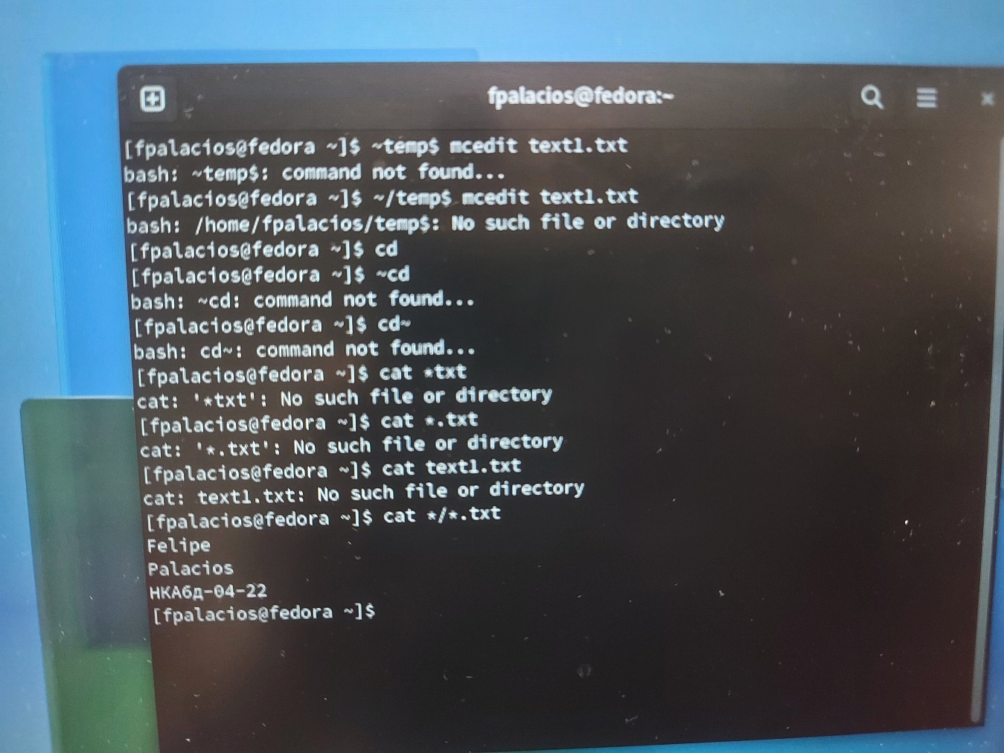

Скопировал все файлы, чьи имена заканчиваются на .txt, из каталога~/temp в каталог labs.

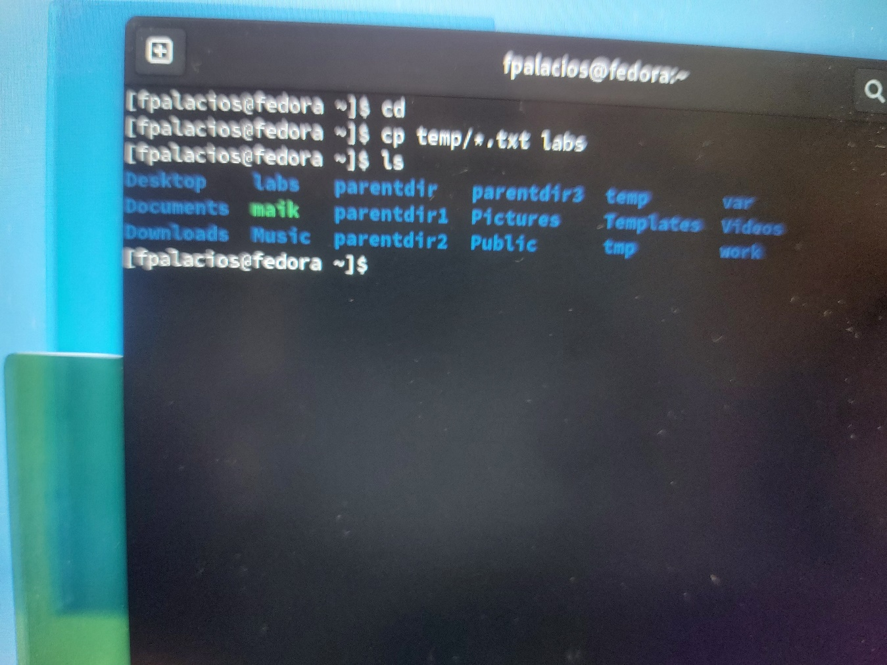

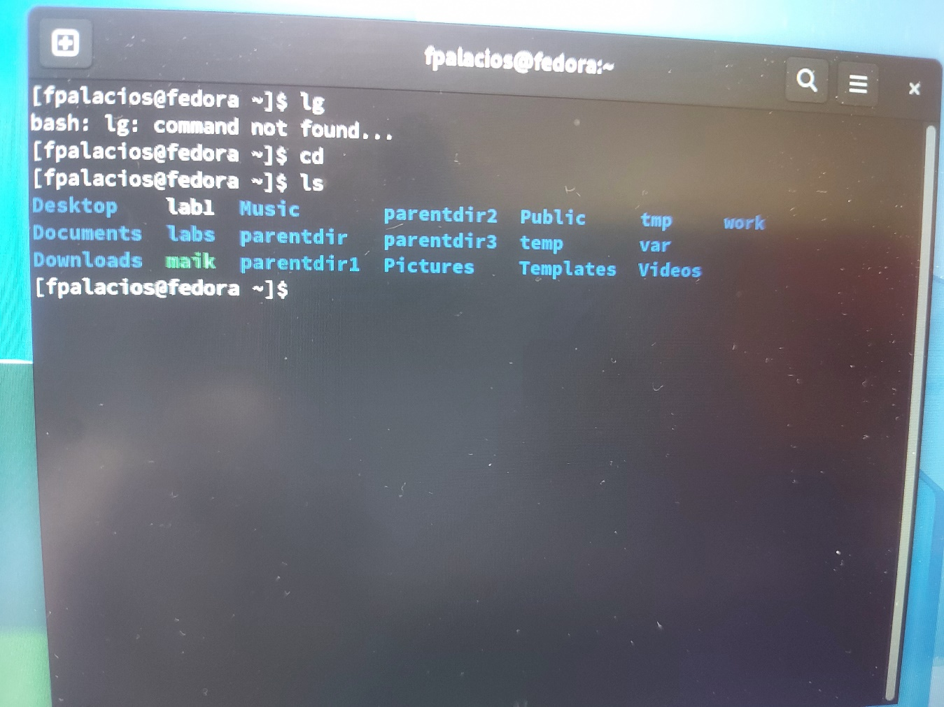

Переименовал и переместил согласно заданию в нужные каталоги

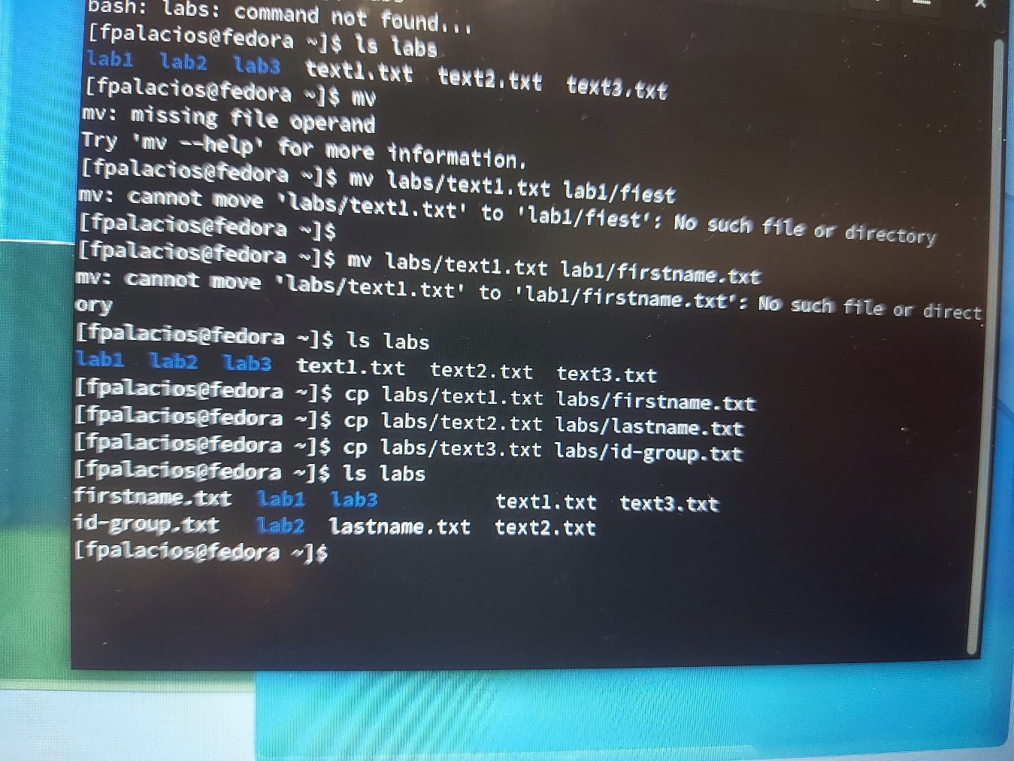

Использовал команды ls и cat - что все действия выполнены верно

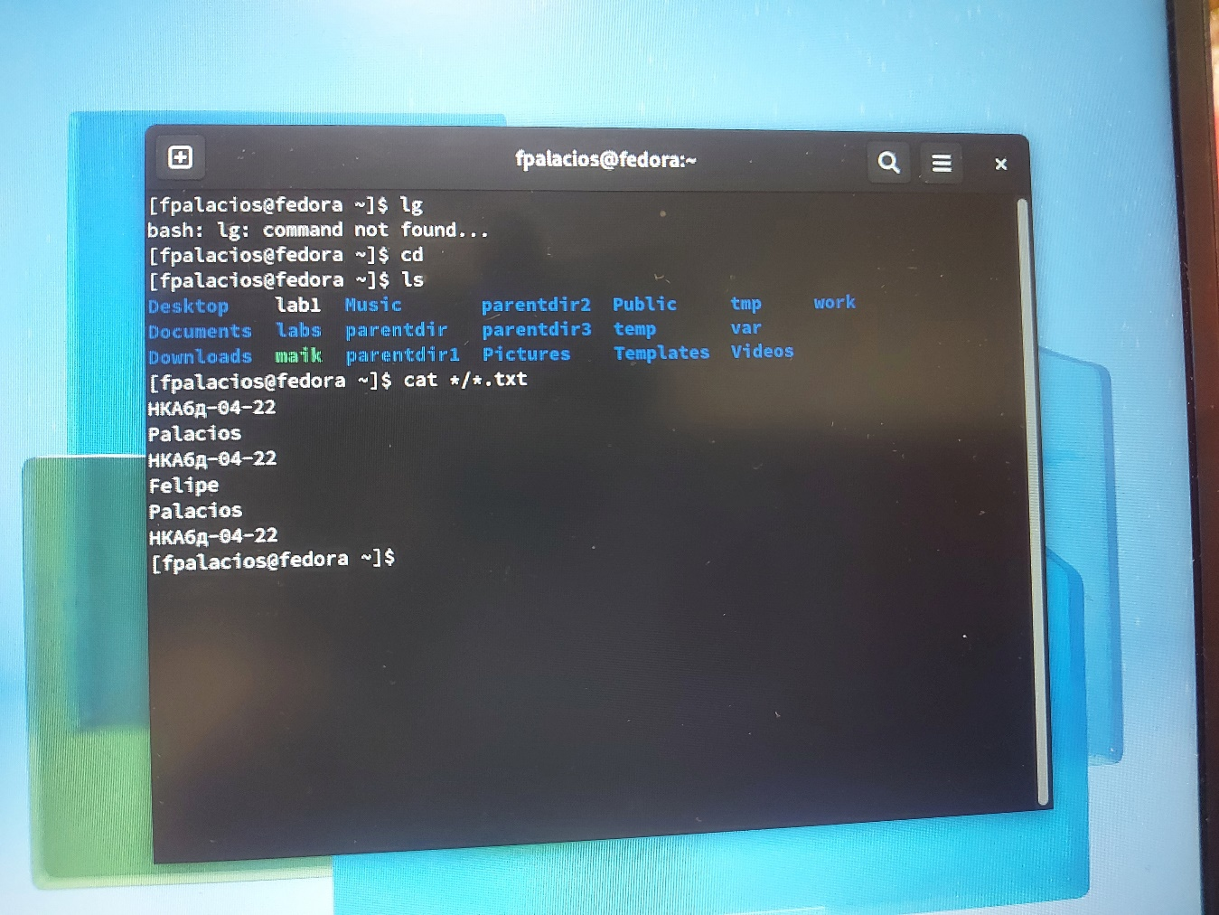

Удалил все созданные в ходе выполнения лабораторной работы файлы и каталоги.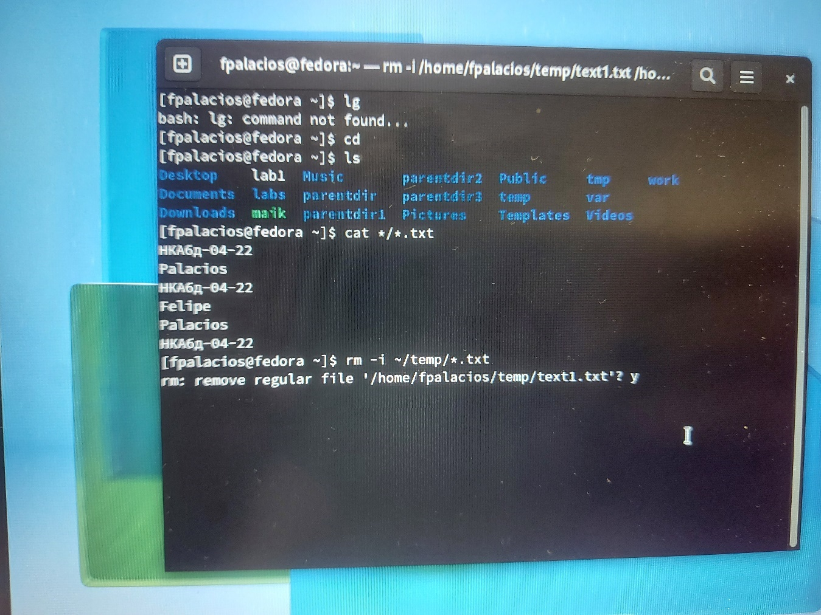

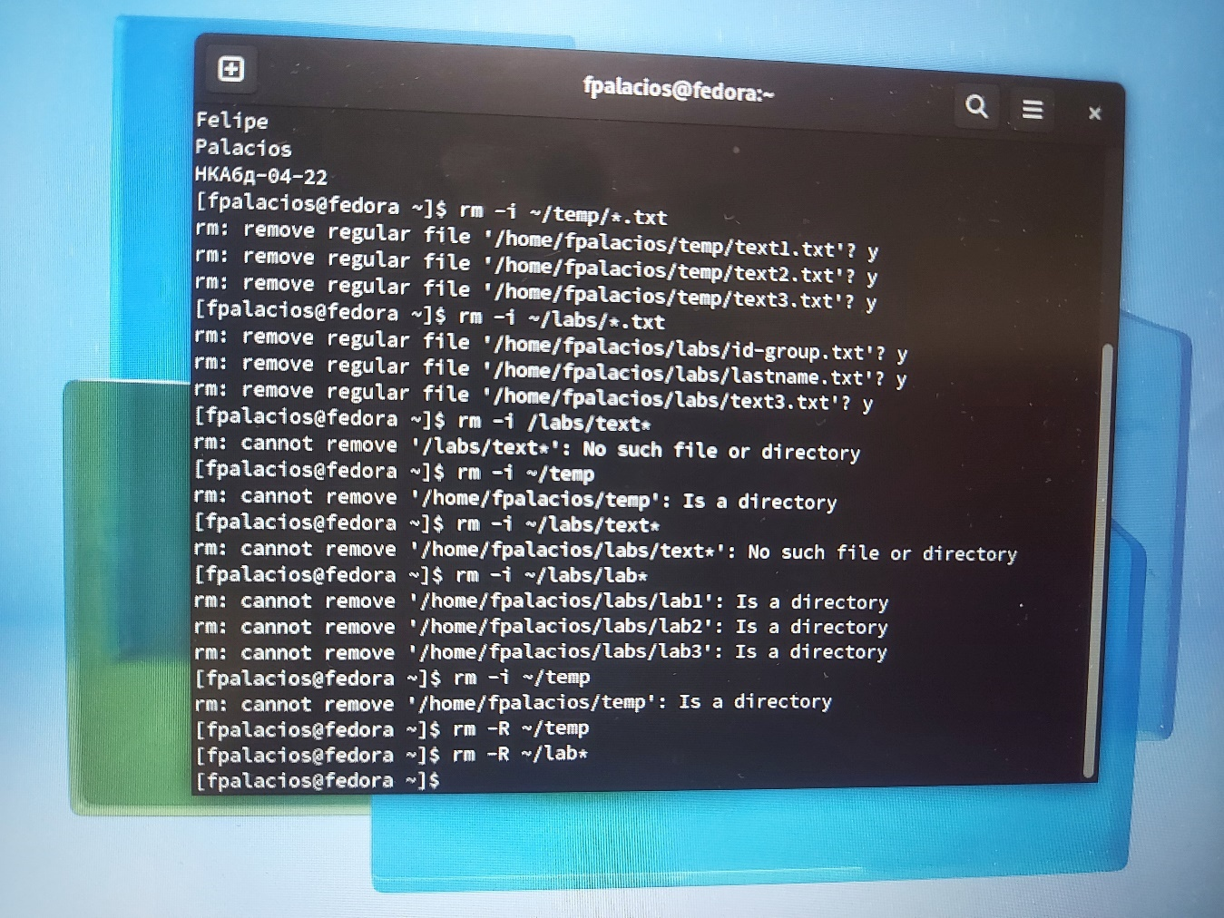

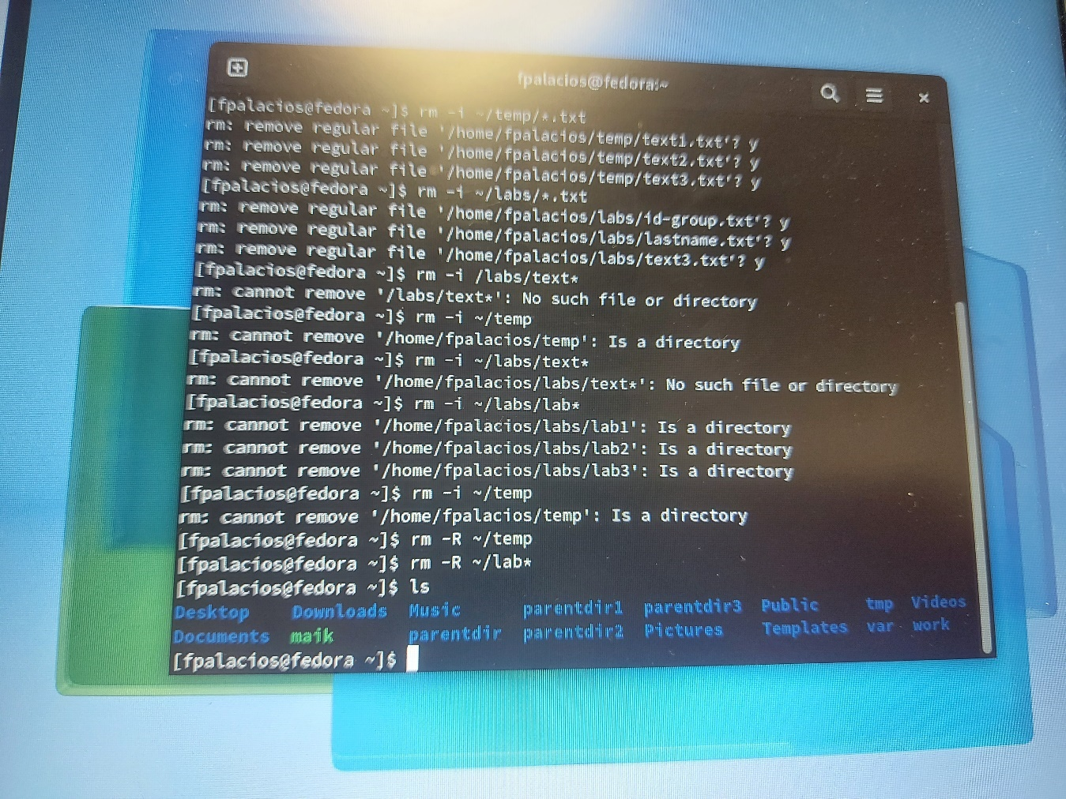

# 4. Результат

В Результате выполнения лабораторной работы были приобретены практические навыки работы с операционной системой науровне командной строки (организация файловой системы, навигация по файловой системе, создание и удаление файлов и директорий).